TUẦN 28
TỰ NHIÊN VÀ XÃ HỘI
CHỦ ĐỀ 5: CON NGƯỜI VÀ SỨC KHỎE
Bài 19: MỘT SỐ CHẤT CÓ HẠI ĐỐI VỚI CÁC CƠ QUAN TIÊU HÓA, TUẦN HOÀN, THẦN KINH (T1)

I. YÊU CẦU CẦN ĐẠT:
1. Năng lực đặc thù: Sau khi học, học sinh sẽ:
- Chọn một trong các nội dung về tác hại của thuốc lá, rượu, ma túy đối với các cơ quan tiêu hóa, tuần hoàn, thần kinh để tìm hiểu.
- Thực hiện thu thập được thông tin về một số chất và hoạt động có hại đối với các cơ quan tiêu hóa, tim mạch, thần kinh (ví dụ: thuốc lá, rượu, ma túy). Ghi chép lại những thông tin đã sưu tầm được.
- Hình thành được các kĩ năng phân tích, tổng hợp.
- Trình bày được kết quả thu thập thông tin về tác hại của thuốc lá, rượu, ma túy.
2. Năng lực chung.
- Năng lực tự chủ, tự học: Có biểu hiện chú ý học tập, tự giác tìm hiểu bài để hoàn thành tốt nội dung tiết học.
- Năng lực giải quyết vấn đề và sáng tạo:Có biểu hiện tích cực, sáng tạo trong các hoạt động học tập, trò chơi, vận dụng.
- Năng lực giao tiếp và hợp tác:Có biểu hiện tích cực, sôi nổi và nhiệt tình trong hoạt động nhóm. Có khả năng trình bày, thuyết trình… trong các hoạt động học tập.
3. Phẩm chất.
- Phẩm chất nhân ái: Bày tỏ được sự quan tâm đến sức khỏe của bản thân và cộng đồng thông qua việc tuyên truyền mọi người xung quanh về cách phòng tránh thuốc lá, rượu, ma túy.
- Phẩm chất chăm chỉ: Có tinh thần chăm chỉ học tập, luôn tự giác tìm hiểu bài.
- Phẩm chất trách nhiệm: Giữ trật tự, biết lắng nghe, học tập nghiêm túc.
II.ĐỒ DÙNG DẠY HỌC
- Kế hoạch bài dạy, bài giảng Power point.
- SGK và các thiết bị, học liệu phụ vụ cho tiết dạy.

III. HOẠT ĐỘNG DẠY HỌC
Hoạt động của giáo viên | Hoạt động của học sinh
1. Khởi động:
- Mục tiêu:
+ Tạo không khí vui vẻ, khấn khởi trước giờ học.
+ Kiểm tra kiến thức đã học của học sinh ở bài trước.
- Cách tiến hành:
- GV mở video bài hát “Con cào cào” để khởi động bài học.  + GV nêu câu hỏi: Theo lời bài hát, muốn khỏe mạnh chúng ta cần phải làm gì?  + Theo em, ngoài tập thể thao, muốn khỏe mạnh chúng ta cần lưu ý những điều gì nữa?  - GV Nhận xét, tuyên dương.  - GV dẫn dắt vào bài mới. | - HS hát và biểu diễn theo  + Trả lời:Muốn khỏe mạnh ta phải tập thể thao.  + Trả lời: Ngoài ra, muốn khỏe mạnh ta cần ăn uống khoa học, cần tránh những chất có hại cho cơ thể.  - HS lắng nghe.
2. Khám phá:
-Mục tiêu:
Chọn một trong các nội dung về tác hại của thuốc lá, rượu, ma túy đối với các cơ quan tiêu hóa, tuần hoàn, thần kinh để tìm hiểu.
Hoạt động 1. Lựa chọn nội dung và lập kế hoạch thu thập thông tin.  Bước 1: Làm việc nhóm  Cho HS thảo luận lựa chọn một trong các nội dung sau:  - Tác hại của thuốc lá đến cơ quan tiêu hóa hoặc tuần hoàn.  - Tác hại của rượu đến cơ quan tiêu hóa hoặc thần kinh.  - Tác hại của ma túy đến cơ quan thần kinh hoặc tuần hoàn.  Bước 2: Làm việc cả lớp  - GV cho các nhóm báo cáo kết quả lựa chọn. GV có thể làm một bảng tổng hợp để theo dõi.  VD:  Nhóm 1: Tác hại của thuốc lá đến CQ tiêu hóa  Nhóm 2: Tác hại của thuốc lá đến CQ tuần hoàn  Nhóm 3: Tác hại của rượu đến CQ tiêu hóa  Nhóm 4: Tác hại của rượu đến CQ thần kinh  Nhóm 5: Tác hại của ma túy đến CQ tuần hoàn  Nhóm 6: Tác hại của ma túy đến CQ thần kinh  Bước 3: Làm việc nhóm  - Cho các nhóm quan sát H1; H2; H3  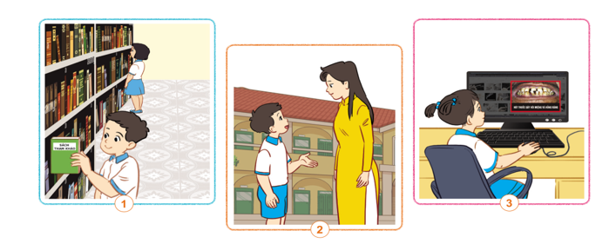- Cho các nhóm thảo luận để đề xuất cách thu thập thông tin và phân công cho từng thành viên trong nhóm.  - GV theo dõi, giúp đỡ | - Các nhóm thảo luận và lựa chọn 1 trong các nội dung bài yêu cầu.  - Đại diện các nhóm báo cáo  - HS quan sát  - Nhóm trưởng điều hành các bạn thảo luận theo yêu cầu.
3. Luyện tập:
- Mục tiêu:
+ Thực hiện thu thập được thông tin về một số chất và hoạt động có hại đối với các cơ quan tiêu hóa, tim mạch, thần kinh (ví dụ: thuốc lá, rượu, ma túy). Ghi chép lại những thông tin đã sưu tầm được.
+ Hình thành được các kĩ năng phân tích, tổng hợp.
+ Trình bày được kết quả thu thập thông tin về tác hại của thuốc lá, rượu, ma túy.
- Cách tiến hành:
Hoạt động 2. Thực hiện kế hoạch (Làm việc nhóm)  - GV cho HS tiến hành thực hiện thu thập thông tin theo nhiệm vụ đã được phân công.  - GV quan sát, hỗ trợ  Hoạt động 3. Tổng hợp và trình bày kết quả  Bước 1: Làm việc nhóm  - Cho HS báo cáo các thông tin đã thu thập được trong nhóm.  - Nhóm trưởng điều khiển các bạn thảo luận để lựa chọn thông tin và cách giới thiệu, trình bày báo cáo kết quả thảo luận của nhóm mình.  - GV theo dõi, đôn đốc.  Bước 2: Làm việc cả lớp  - GV tổ chức cho các nhóm báo cáo trước lớp.  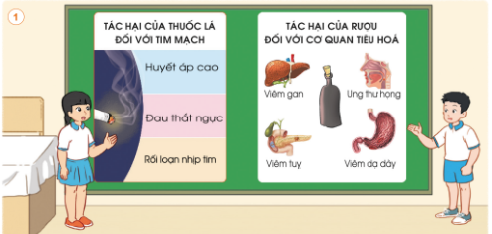  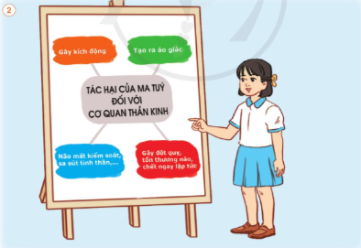  - GV mời các nhóm khác nhận xét.  - GV nhận xét chung, tuyên dương | - HS thực hiện nhiệm vụ đã được phân công. VD:  + Bạn A: Tìm thông tin trong sách, báo, tài liệu.  + Bạn B: Hỏi người lớn  + Bạn C: Tra cứu trên In-tơ-net  - Các nhóm thảo luận, báo cáo  - Đại diện các nhóm báo cáo trước lớp kết quả làm việc của nhóm mình.  - Lắng nghe, nhận xét, rút kinh nghiệm.
4. Vận dụng.
- Mục tiêu:
+ Củng cố những kiến thức đã học trong tiết học để học sinh khắc sâu nội dung.
+ Vận dụng kiến thức đã học vào thực tiễn.
+ Tạo không khí vui vẻ, hào hứng, lưu luyến sau khi học sinh bài học.
- Cách tiến hành:
- GV tổ chức Cho HS tham gia Trò chơi “Truyền bóng” để củng cố kiến thức và vận dụng bài học vào thực tiễn cho học sinh. Quả bóng được tung lên trong không gian lớp, bạn nào bắt được sẽ thực hiện yêu cầu của GV:  + Em hãy nêu một tác hại của thuốc lá đối với tim mạch?  + Em hãy nêu một tác hại của rượu đối với cơ quan tiêu hóa?  + Em hãy nêu một tác hại của thuốc lá đối với cơ quan thần kinh.  Trò chơi cứ thế tiếp diễn cho đến khi có tín hiệu dừng lại của GV.  - Nhận xét, tuyên dương | - HS tham gia chơi để ghi nhớ, khắc sâu kiến thức, vận dụng kiến thức vào thực tiễn.
IV. ĐIỀU CHỈNH SAU BÀI DẠY:
.......................................................................................................................................
.......................................................................................................................................
.......................................................................................................................................

